jenkins资源恢复指导文档

1.克隆项目
git clone git@github.com:Open-Infra-Ops/jenkins-tools.git

2.修改配置文件
cd jenkins-tools/jenkins_bak_recover/jenkins_recover
pip3 install requirements.txt
vim jenkins_recover.yaml
jenkins_url: jenkins网址的url
jenkins_username: jenkins网址的用户名
jenkins_password: jenkins网址的密码
bak_jenkins_domain: 需要备份的jenkins的域名:jenkins.osinfra.cn
huaweiclound_obs_url: obs对象系统的url
huaweiclound_obs_ak: obs对象系统的ak
huaweiclound_obs_sk: obs对象系统的sk
jobs_list: [] 支持备份可以选择的job,比如说: ["DataStudio_PR",] ; 如果为[]，在备份所有的job, 默认为[].

3.执行脚本安装
python3 jenkins_recover_tools.py

升级后设置
- 升级后请及时改创建用户的密码，原始密码请咨询本作者：朱超， 用户的token需要重写刷新，原始用户的邮箱非法，不能成功创建成功，脚本日志会记录。
- 升级后请及时设置ConfigureGlobalSecurity，在Manage Jenkins/ConfigureGlobalSecurity，可参考原网站，也可以参考备份的domain(你备份的domain)/credentials-config/config_security.html , 同时对比本页面的其他选项是否一致。
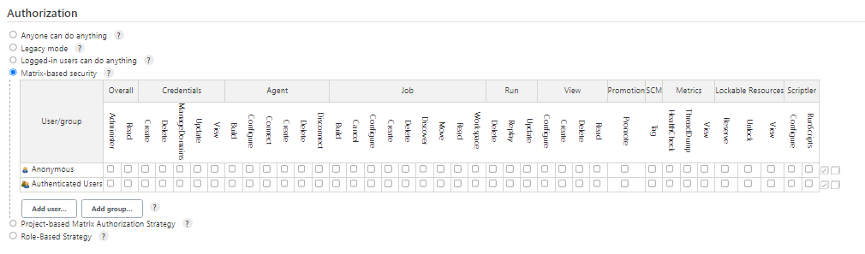
- 升级后请及时设置configuration，在Manage Jenkins/Configuration System，可参考原网站，也可以参考备份的domain(你备份的domain)/credentials-config/config_system.html 。
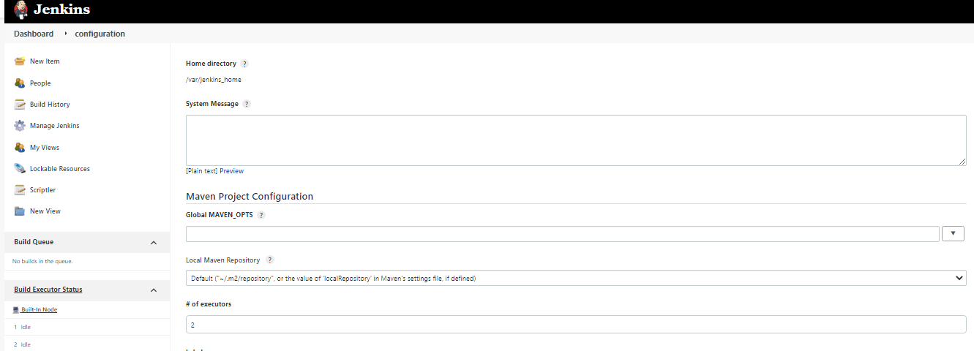

- 升级后请及时设置Global Tool Configuration，在Manage Jenkins/Global Tool Configuration，可参考原网站，也可以参考备份的domain(你备份的domain)/credentials-config/config_tools.html 。

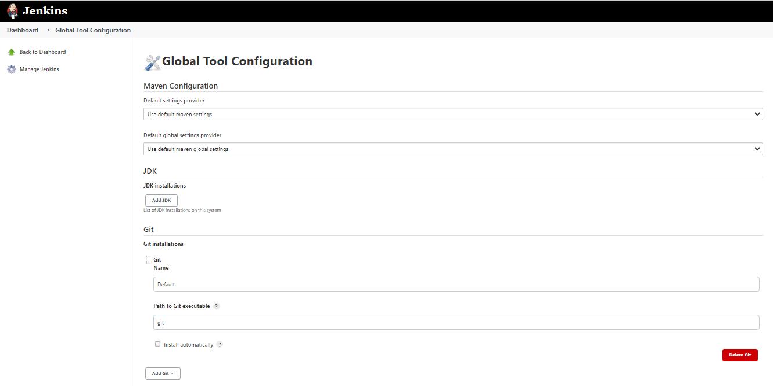

- 请检查一下：configureCredentials， 对比该网页和原始网页的区别。
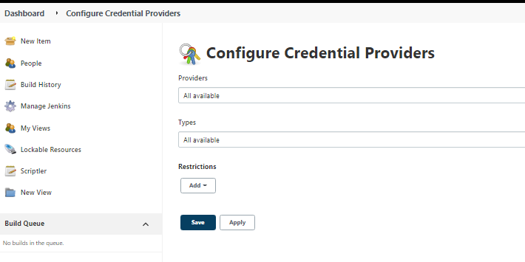

6.恭喜你，你已经成功恢复！

